**بخش های عضویت ،رتبه بندی و قراردادها**

واحد عضویت و رتبه بندی همچون سال های گذشته سالی پر کار داشته است(بررسی بیش از 150 پرونده ارزایبی و تمدید و رتبه بندی و 50 پرونده درخواست عضویت) و تلاش بر آن بوده است تا در راستای سیاست های کلان و مصوب شورای عالی ، عملکردی مثبت ، دقیق و بدون نقص داشته باشد . این واحد در سه بخش عضویت ، رتبه بندی و قراردادهای اعضاء فعالیت می کند و با توجه به فلسفه وجودی کانون به عنوان قلب کانون وظیفه تعیین صلاحیت و نظارت بر قراردادهای مرتبط اعضاء را برعهده دارد .

**همگام سازی گرایش ها**

این فرآیند که بر اساس مصوبات شورای عالی دوره پنجم و درسال 1399 به اجرا در آمده بود، یکی از فرآیند های اضافه شده بوده که همچون سال گذشته با جدیت پیگیری و انجام شد و خوشبختانه در طی سال مالی 1400 تمامی شرکتهای باقی مانده معتبر کانون طی این فرآیند مورد ارزیابی قرار گرفتند و گرایش های جدید آنها را در سامانه های کانون اعلام گردید(30 شرکت) . در این بخش تکمیل فرآیند در این حوزه برای سایر شرکتها(اعضاء غیر معتبر) از برنامه های آتی این واحد می باشد که حدود 35 شرکت می باشند.

**ارزیابی شرکت ها در رسته های جدید**

در موضوع ارزیابی شرکت ها در رسته های جدید همچون گذشته کلیه درخواست ها با رعایت آئین نامه مربوطه بررسی و ارزیابی شد اگر چه با توجه به تصویب هزینه جدید ارزیابی برای رسته های جدید از میزان درخواست ها کاسته شد اما همچنان در خواست برای برخی از رسته ها وجود داشت که مورد بررسی قرار گرفت.

**ثبت قراردادها**

در حوزه ثبت قراردادها نیز همچون پیش از آن، اعضاء نسبت به ثبت 619 قرارداد اقدام نمودند و کلیه قراردادهای ثبت شده با دقت لازم توسط مسئول واحد مربوطه بررسی گردیده است. این تعداد پروژه توسط 123 شرکت عضو کانون به ثبت رسیده است که 564 پروژه در رسته امکان سنجی و 55 پروژه در رسته نظارت بوده است. در این بخش با توجه به آئین نامه های جدید مجوز موردی و افزایش سقف سرمایه گذاری مجاز رتبه ها پیش بینی ثبت قراردادهای بیشتری را در دوره های بعدی د اریم.در این بخش در سال جاری با مصوبات شورای عالی الزام ثبت قراردادها در رسته های جدید در سامانه قرارداد کانون شروع گردید که البته ثبت قراردادها یاد شده مربوط به بعد از سال مالی99-1400 می باشد (کلیه پروژه ها بعد از 1/10/1400 ثبت گردیده است) که تعداد آنها 30 پروژه می باشد که مجموع مبلغ قرارداد آنها در حدود 18 میلیارد ریال بوده است و توسط 13 شرکت عضو کانون به ثبت رسیده است .

**آئین نامه ها و مصوبات جدید:**

در این بخش و در سال مالی مورد بحث، با تلاش کارشناسان مسئول و پیگیری های زیاد و موافقت نهایی شورای عالی ، موراد زیر به تصویب رسیده و اجرایی گردید:

1. آئین نامه صدور مجوز موردی
2. آئین نامه پذیرش عضویت
3. افزایش سقف سرمایه گذاری مجاز رتبه ها
4. . آئین نامه حق الزحمه نظارت

* آئین نامه حق الزحمه رسته امکان سنجی نیز توسط کارگروه مربوطه با همکاری این واحد در حال بررسی های نهایی می باشد.

در جداول زیر گزارش آماری از کلیه فرآیند ها به تفکیک رتبه بندی و قراردادها ارائه می گردد:

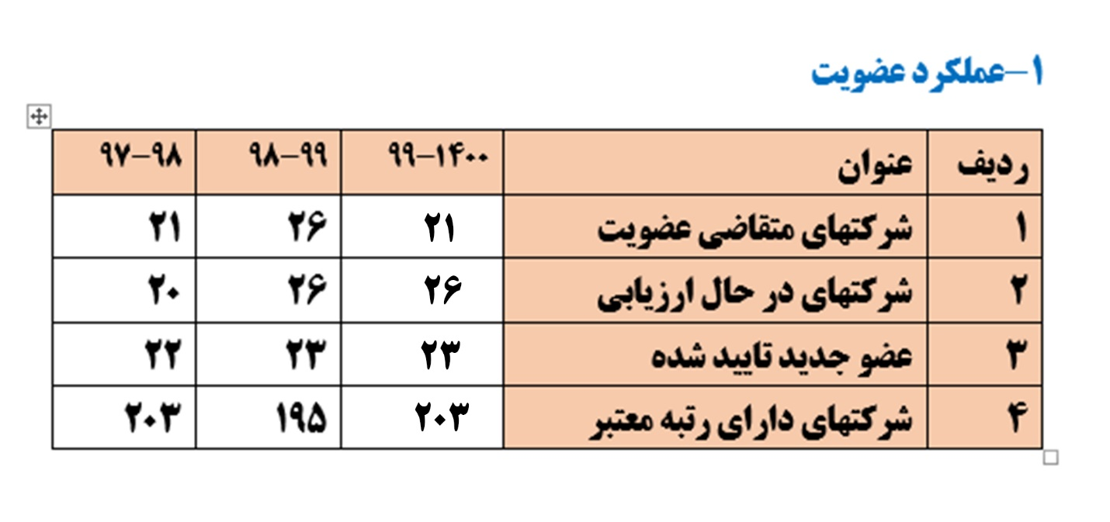

2- عملکرد رتبه بندی

|  |  |  |  |
| --- | --- | --- | --- |
| تعداد پرونده بررسی شده و خاتمه یافته  سال مالی 98-99 | تعداد پرونده بررسی شده و خاتمه یافته  سال مالی 99-1400 | عنوان فرآیند | ردیف |
| **23** | **14** | رتبه بندی | 1 |
| **22** | **19** | ارزیابی مجدد | 2 |
| **5** | **4** | ارتقاء | 3 |
| **82** | **88** | تمدید و هم گام سازی | 4 |

|  |  |  |  |
| --- | --- | --- | --- |
| اطلاعات مربوط به ارزیابی رسته های جدید | | | |
| مجموع شرکتهای عضو دارای رسته | بررسی شده در سال مالی 99-1400 | عنوان فرآیند | ردیف |
| **3** | **1** | معرفی فرصت های سرمایه گذاری | 1 |
| **8** | **2** | ارزیابی طرح | 2 |
| **4** | **0** | سنجش صلاحیت و اهلیت | 3 |
| **4** | **1** | عارضه یابی | 4 |
| **1** | **0** | تامین منابع مالی | 5 |
| **2** | **2** | مطالعه بازار | 6 |

3- عملکرد ثبت قراردادها:

|  |  |  |  |  |  |
| --- | --- | --- | --- | --- | --- |
| تعداد در  95-96 | تعداد در  96-97 | تعداد در  97-98 | تعداد در  98-99 | تعداد در  99-1400 | رسته |
| 280 | 455 | 1101 | 1050 | 564 | امکان سنجی |
| 51 | 68 | 85 | 74 | 55 | نظارت |
| 331 | 523 | 1186 | 1124 | 619 | جمع |

عملکرد ثبت قراردادهای امکان سنجی و نظارت به تفکیک بانک ها و مؤسسات مالی

